星享宇你樂遊東京５日
東京迪士尼、富士山美景、忍野八海、明治神宮、麻布台之丘
★ 特別安排：
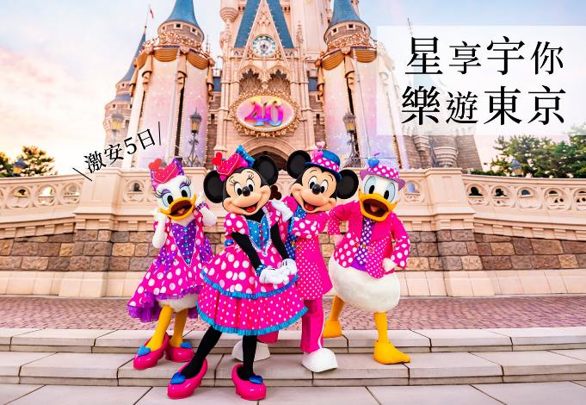

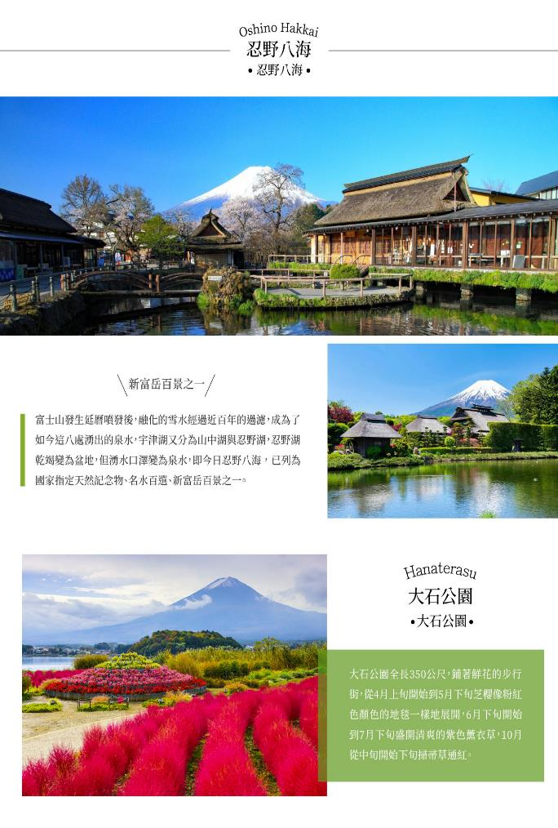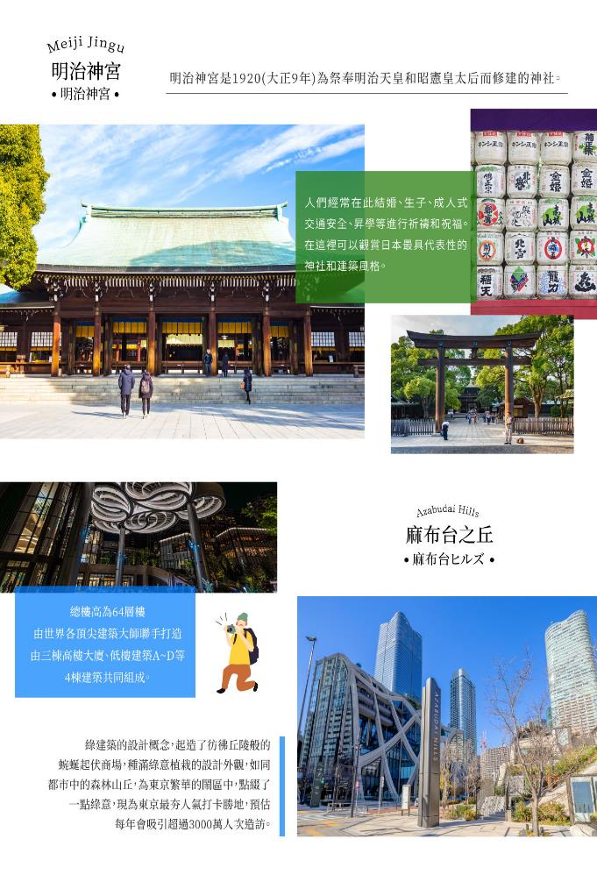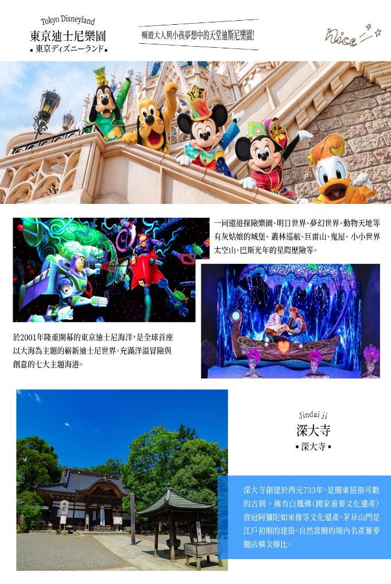
★ 團費說明：
團費包含： | 返經濟艙機票、旅責險和行程所列包項目
團費不含： | 詳細請見注意事項【費用不包含說明】

天數 | 出發時間 | 抵達時間 | 起飛-抵達城市 | 航空公司 | 航班編號
第1天 | 08:30 | 12:45 | TPE/NRT | 星宇航空 | JX800
第1天 | 10:40 | 15:00 | TPE/NRT | 星宇航空 | JX802
第1天 | 15:00 | 19:15 | TPE/NRT | 星宇航空 | JX804
第5天 | 14:00 | 16:30 | NRT/TPE | 星宇航空 | JX801
第5天 | 16:15 | 18:55 | NRT/TPE | 星宇航空 | JX803
第5天 | 20:30 | 23:00 | NRT/TPE | 星宇航空 | JX805

★ 第 1 天 桃園國際機場／成田國際空港—成田～自由探索關東夜之美
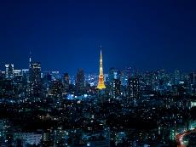
今日集合於桃園國際機場，搭乘豪華客機飛往日本首都－東京，在導遊的帶領下順序出關。
※本日如搭乘下午班機，18:00以後到達成田機場，即前往飯店休息，敬請了解！
※團體航班搭配有 : 早去午回、午去午回、午去晚回，行程及餐食等順序 將因應航班時間，將配合調整，敬請理解。
住宿：成田GATEWAY 或 成田MYSTAYS 或 成田Welco飯店或同等級
早餐：溫暖的家 | 中餐：溫暖的家 | 晚餐：機上套餐+特別贈送～精緻小壽司+綠茶￥1500

★ 第 2 天 江戶氛圍的千年歷史古剎～深大寺～日劇鬼太郎之妻取景地—日本百選名水～忍野八海～國家天然紀念物—河口湖畔拍攝日本聖山富士山絕佳人氣景點～大石公園—富士山近郊溫泉鄉或石和溫泉鄉
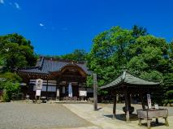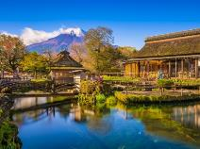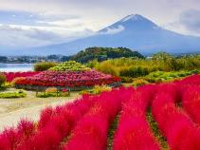
【深大寺】深大寺創建於西元733年，是關東屈指可數的古刹。擁有白鳳佛（國家重要文化遺產）、寶冠阿彌陀如來像等眾多文化遺產。茅草山門是江戶初期的建築。在自然富饒的境內名產蕎麥麵店鱗次櫛比。每年3月3日・4日會舉辦日本著名的“達摩市集”，進行除厄消災、促進姻緣等。
【忍野八海】富士山的雪融水滲透到地下形成伏流水，經過長年累月湧出八個池子，總稱忍野八海。分別是：御釜池、底無池、銚子池、濁池、涌池、鏡池、菖蒲池和出口池，均溫為13°C。在1985年入選“日本名水百選”。
【大石公園】大石公園全長350公尺，鋪著鮮花的步行街，從4月上旬開始到5月下旬芝櫻像粉紅色顏色的地毯一樣地展開，6月從下旬開始到7月下旬盛開清爽的紫色薰衣草，10月從中旬開始下旬掃帚草通紅。花叢和富士山、河口湖的對比堪稱絕景。
住宿：河口湖緣之杜飯店 或富士箱根LAND 或 富士美華 或 本栖VIEW 或 石和春日居VIEW或同等級
早餐：飯店內享用 | 中餐：日式天婦羅御膳料理￥2500 | 晚餐：和式迎賓御膳宴會料理或飯店迎賓自助餐

★ 第 3 天 免稅店—東京都中心的森林～明治神宮～品味現代流行與日本歷史文化—2023年11月底才開幕的東京最新商場～麻布台之丘Azabudai Hills—飯店
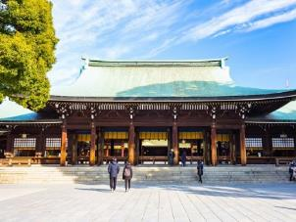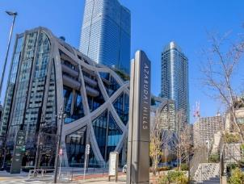
【明治神宮】為祭祀明治天皇與昭憲皇太后於大正 9年間建造完成的神社，境內寬約71萬2000平方公尺，種植由當時全國各地捐贈而來的17萬棵樹木，綠樹成蔭，就像是城市中的一片綠洲一般，近年來更成為完成終身大事的理想地方，因此，來到這裡的觀光客，有幸可看到日式莊嚴隆重的婚禮儀式也說不定喔！
【麻布台之丘Azabudai Hills】2023年11月底才開幕的東京最新商場「麻布台之丘Azabudai Hills」總樓高為64層樓，由世界各頂尖建築大師聯手打造，由三棟高樓大廈、低樓建築A~D等4棟建築共同組成。綠建築的設計概念，起造了彷彿丘陵般的蜿蜒起伏商場，種滿綠意植栽的設計外觀，如同都市中的森林山丘，為東京繁華的鬧區中，點綴了一點綠意，現為東京最夯人氣打卡勝地，預估每年會吸引超過3000萬人次造訪，一舉成為東京最新代表性地標。
住宿：東京灣東方飯店 或 Hotel Eurasia Maihama Annex 或 東京灣舞濱FIRST RESORT ANNEX 或 APA幕張海濱 或 MONDAY豐洲 或 VILLA FONTAINE茅場町 或同等級
早餐：飯店內享用 | 中餐：精緻燒肉吃到飽+軟飲暢飲￥3500 | 晚餐：方便逛街～敬請自理

★ 第 4 天 全日 東京迪士尼樂園 或 迪士尼海洋(盡情暢遊一票到底)
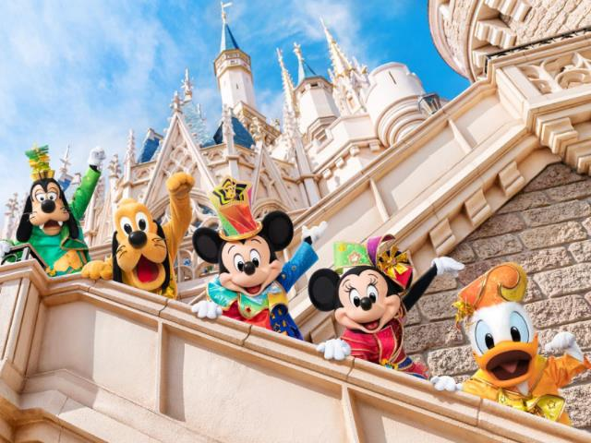
★★ 請於團體出發前１４日團體確認是否前往迪士尼，及確認前往A(迪士尼樂園)或B(迪士尼海洋)入園 ★★
【特別說明】
1.因疫情後東京迪士尼樂園有嚴格的入園人數管控，且團體票券須經事前網路上預約（現場沒有販售實體票券），最晚請於團體出發前１４個工作日確認是否前往迪士尼， 迪士尼可選擇A(迪士尼樂園)或B(迪士尼海洋)入園。若未於出團前１４個工作天提出需求，則會統一購買入園人數多的樂園為主，以免迪士尼門票因人數管控而無法入園。
ＰＳ．且若因14天前若遇當日無法預期入園人數超過限制額而無法入園之情況，則會優先購買當日可入園之東京迪士尼門票「東京迪士尼樂園或海洋門票」，敬請瞭解。
2.因東京迪士尼園區規定：迪士尼門票同一日不能跨區使用(意即不能同時遊玩－東京迪士尼樂園和東京迪士尼海洋／領隊亦同)，故領隊將與選擇後佔多數之貴賓一同入園，當日迪士尼園區少數者敬請自行前往，不便之處敬煩請見諒。
3.自2019/6/4~起，因迪士尼園區窗口不再提供票券變更服務。且迪士尼園區採入園人員總數管制限制，無法臨時變更選擇不同的迪士尼園區，只能當天重新排隊購買，可能會發生無法入園的情形， 且原票券退票須扣除200台幣退票手續費，敬請知悉 。
例如：臨時由「前往迪士尼樂園」變更為「前往迪士尼海洋樂園」之情形，如臨時更改以致產生相關費用(例如：換退票手續費200台幣或門票價差等)需請另自行支付，不便之處敬請見諒。且因入園當日領隊將與選擇後佔多數之貴賓一同入園，所以佔少數之貴賓需自行前往該樂園排隊且自費購買FIT個人票券入園，不便之處敬請見諒。
4. 迪士尼樂園及迪士尼海洋偶有特殊包場活動關係，營業時間至下午或傍晚止的情形(12月31日當日因團體票券之限制，營業時間皆至PM 6:00 止) 且樂園內的各項設施及表演節目、遊行或活動等，依天候、季節性及日期會有暫停、休止、保養等情形，詳細依迪士尼樂園或迪士尼海洋官網公告為主。
5.本日交通將搭乘電車往返飯店與迪士尼樂園之間。且迪士尼樂園入園日期可能因飯店住宿順序而調整，無法接受指定。
6.目前東京迪士尼樂園採用電子票券入園，建議前往園區的客人都需準備一支於國外可連上網路的手機以供入園使用，並建議可事先下載迪士尼官方APP。
※ 本日若「不前往」迪士尼或迪士尼海洋 ※
◎ 大人：每人退費台幣1800元
◎ 佔床小孩：每人退費台幣1800元
◎ 滿2歲～未滿12歲之不佔床小孩：每人退費台幣1000元
◎ 未滿2歲嬰兒：免票範圍不退費
住宿：東京灣東方飯店 或 Hotel Eurasia Maihama Annex 或 東京灣舞濱FIRST RESORT ANNEX 或 APA幕張海濱 或 MONDAY豐洲 或 VILLA FONTAINE茅場町 或同等級
早餐：飯店內享用 | 中餐：方便遊玩～敬請自理 | 晚餐：方便遊玩～敬請自理

★ 第 5 天 如時間許可，建議您可自費搭乘電車前往 (1)築地場外市場 (2)銀座(3)新宿→東京成田國際空港/桃園國際機場
如時間許可，建議您可自費搭乘電車前往 (1)築地場外市場 (2)銀座(3)新宿→東京成田國際空港/桃園國際機場
住宿：溫暖的家
早餐：飯店內享用 | 中餐：方便遊玩～敬請自理 | 晚餐：機上餐食

【本行程之各項內容及價格因季節、氣候等其他因素而有所變動，請依出發前說明會資料為主，不另行通知】

